**新闻与文化传播学院**

**2021年3月2018级、2019级、2020级寝室安全与卫生检查情况总结**

寝室是校园生活的重要组成部分，为了营造一个安全整洁舒适的住宿环境，关心同学们的身心健康，引导和培养学生养成良好的卫生习惯和健康的心理品质，促进其身心健康成长。生权部坚持践行学生工作，提高卫生和安全意识。积极行动，细致认真地走入各寝室检查，在检查过程中我们发现了一些问题。本次检查可从四个方面总结：

1. **组织工作：**总务部及时的向各班生活委，各干事进行了任务传达，并在生活委和寝室长群提前发放查寝通知，本次工作，我们还邀请了团学志宣其他部门的同学参与其中。同学们积极配合进行工作。出勤情况如下：

**应到人数**：26人。

**实到人数**：23人

**请假人员**：数媒1902郝丁阅，新闻1801黎美娥，中文1801张丽依

1. **工作内容:**此次检查主要检查寝室卫生状况，督促各寝室维持好基本的卫生工作。此次检查涵盖学院2018，2019，2020级所有学生宿舍，宿舍分布区域散落在三个不同的宿舍区。分别是：

|  |  |  |  |
| --- | --- | --- | --- |
| 年级 | 2018级 | 2019级 | 2020级 |
| 女生 | 滨湖1栋  滨湖6栋 | 中区4栋  中区5栋 | 首义36栋 |
| 男生 | 滨湖3栋 | 中区10栋 | 首义33栋 |

1. **检查情况：**本次检查完全本着为同学服务，排除安全隐患，督促保持寝室卫生的干净整洁的思想，我们进行了细致的检查并将检查情况绘制成表。如下：

* **滨湖**

**1栋**

|  |  |  |  |
| --- | --- | --- | --- |
| **寝室号** | **平均分** | **寝室号** | **平均分** |
| 623 | 94 | 644 | 93.5 |
| 624 | 86.5 | 645 | 90.5 |
| 625 | 89 | 646 | 88.7 |
| 626 | 88 | 647 | 93.5 |
| 627 | 88.5 | 648 | 无人 |
| 628 | 91 | 649 | 89.5 |
| 629 | 85.5 | 650 | 85 |
| 630 | 93 | 651 | 90 |
| 632 | 93 | 652 | 85.5 |
| 633 | 90 | 654 | 86.5 |
| 634 | 93 | 656 | 85 |
| 635 | 91 | 658 | 86 |
| 636 | 95 |  | 93.5 |
| 637 | 无人 |  | 90.5 |
| 638 | 93.5 |  |  |
| 639 | 92.5 |  |  |
| 640 | 85.5 |  |  |
| 641 | 91 |  |  |
| 643 | 92 |  |  |

|  |  |
| --- | --- |
| **优秀寝室：** | **待改进寝室:** |
| 623，636 | 650，656 |

|  |
| --- |
| **总体情况：** |
| 1. 总体情况良好，绝大部分寝室都有认真清理打扫，并积极配合检查。 2. 所有寝室都未擅自改动寝室布局，大部分寝室能进行适当装饰。 |

|  |
| --- |
| **个别问题：** |
| 部分寝室比较凌乱，有异味，极个别寝室无人。 |

滨1检查组组长：杨楚梦

优秀寝室：

房间的摆设布局

低可信度描述已自动生成 房间里的摆设布局

待改进寝室：

房间里有许多人

**3栋**

|  |  |  |  |
| --- | --- | --- | --- |
| **寝室号** | **平均分** | **寝室号** | **平均分** |
| 414 | 89 |  |  |
| 415 | 无人 |  |  |
| 416 | 88 |  |  |
| 417 | 86 |  |  |
| 418 | 89 |  |  |
| 419 | 87 |  |  |
| 420 | 90 |  |  |
| 421 | 87 |  |  |
| 422 | 89 |  |  |
| 516 | 91 |  |  |
| 517 | 85 |  |  |

|  |  |
| --- | --- |
| **优秀寝室：** | **待改进寝室:** |
| 516 | 517 |

|  |
| --- |
| **总体情况：** |
| 1，总体情况良好，绝大部分寝室都有认真清理打扫，并积极配合检查。  2，所有寝室都未擅自改动寝室布局。 |

|  |
| --- |
| **个别问题：** |
| 部分寝室比较凌乱没有收拾。 |

滨湖3栋检查组组长：向谭俊

优秀寝室：

待改进寝室：

**6栋**

|  |  |  |  |
| --- | --- | --- | --- |
| **寝室号** | **平均分** | **寝室号** | **平均分** |
| 329 | 90 | 408 | 无人 |
| 330 | 88 | 409 | 92 |
| 331 | 88 | 410 | 无人 |
| 332 | 86 |  |  |
| 401 | 无人 |  |  |
| 402 | 无人 |  |  |
| 403 | 92 |  |  |
| 404 | 84 |  |  |
| 405 | 84 |  |  |
| 406 | 无人 |  |  |

|  |  |
| --- | --- |
| **优秀寝室：** | **待改进寝室:** |
| 403，409 | 404，405 |

|  |
| --- |
| **总体情况：** |
| 1. 寝室摆放较为整洁，总体情况良好。 2. 部分寝室有鲜明特色装饰。 |

|  |
| --- |
| **个别问题：** |
| 个别寝室打扫不彻底，东西堆放凌乱，无人寝室较多。 |

滨6检查组组长：张海琢

优秀寝室：

房间里的人

待改进寝室：

* **中区**

**4栋**

|  |  |  |  |
| --- | --- | --- | --- |
| **寝室号** | **平均分** | **寝室号** | **平均分** |
| 105 | 87 | 217 | 86.3 |
| 107 | 85 | 218 | 87 |
| 108 | 89 | 219 | 86.7 |
| 109 | 91 | 301 | 86.3 |
| 110 | 81 | 302 | 88.7 |
| 111 | 85.5 | 303 | 88.3 |
| 112 | 88 | 304 | 86 |
| 113 | 91.5 | 305 | 91 |
| 114 | 87 | 306 | 无人 |
| 115 | 87.5 | 307 | 87.3 |
| 117 | 86 | 308 | 无人 |
| 201 | 85 | 309 | 88.3 |
| 202 | 84.7 |  |  |
| 203 | 89 |  |  |
| 204 | 87 | **5栋** |  |
| 205 | 无人 | 107 | 无人 |
| 206 | 90 | 108 | 85.3 |
| 207 | 89.7 |  |  |
| 208 | 89.3 |  |  |
| 209 | 88.3 |  |  |
| 210 | 90.3 |  |  |
| 211 | 90 |  |  |
| 212 | 88.7 |  |  |
| 213 | 89 |  |  |
| 214 | 无人 |  |  |
| 215 | 92 |  |  |
| 216 | 90 |  |  |

|  |  |
| --- | --- |
| **优秀寝室：** | **待改进寝室:** |
| 中四113，215 | 中四110，202 |

|  |
| --- |
| **总体情况：** |
| 绝大多数寝室都有认真清理，打扫，装扮寝室，配合查寝 |

|  |
| --- |
| **个别问题：** |
| 1. 部分宿舍有异味  3. 极个别宿舍，东西摆放杂乱 |
| 中区4，中5栋检查组组长：郭奇 |

优秀寝室：

房间里的摆设布局

中度可信度描述已自动生成 房间里的摆设布局

待改进寝室：

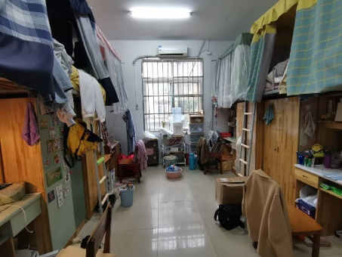

**10栋**

|  |  |  |  |
| --- | --- | --- | --- |
| **寝室号** | **平均分** | **寝室号** | **平均分** |
| 四门201 | 89 |  |  |
| 202 | 87 |  |  |
| 301 | 73 |  |  |
| 三门101 | 84 |  |  |
| 202 | 77 |  |  |
| 301 | 84 |  |  |
| 302 | 76 |  |  |

|  |  |
| --- | --- |
| **优秀寝室：** | **待改进寝室:** |
| 4-201 | 4-301 |

|  |
| --- |
| **总体情况：** |
| 1，绝大部分寝室都有认真清理打扫，并积极配合检查。  2，所有寝室都未擅自改动寝室布局。 |

|  |
| --- |
| **个别问题：** |
| 部分寝室比较凌乱没有收拾。 |

中区10栋检查组组长：向谭俊

优秀寝室：

房间的摆设布局

待改进寝室：

房间里的摆设布局

* **首义**

**36栋**

|  |  |  |  |
| --- | --- | --- | --- |
| **寝室号** | **平均分** | **寝室号** | **平均分** |
| **106** | **85** | **215** | **86** |
| **107** | **89** | **216** | **88** |
| **108** | **89** | **217** | **86** |
| **109** | **86** | **301** | **91** |
| **110** | **87** | **302** | **89** |
| **111** | **91** | **303** | **91** |
| **112** | **85** | **304** | **88** |
| **113** | **90** | **305** | **92** |
| **114** | **87** | **306** | **89** |
| **115** | **91** | **307** | **90** |
| **201** | **94** | **308** | **90** |
| **202** | **86** | **309** | **89** |
| **203** | **无人** | **310** | **89** |
| **204** | **90** | **311** | **86** |
| **205** | **85** | **312** | **90** |
| **206** | **91** | **313** | **92** |
| **207** | **89** | **314** | **86** |
| **208** | **85** | **315** | **91** |
| **209** | **94** | **316** | **86** |
| **210** | **88** | **317** | **91** |
| **211** | **87** | **401** | **无人** |
| **212** | **86** | **402** | **89** |
| **213** | **89** | **403** | **88** |
| **214** | **90** | **404** | **92** |

|  |  |
| --- | --- |
| **优秀寝室** | **待改进寝室** |
| 201，209 | 205，208， |

|  |
| --- |
| **总体情况：** |
| 总体情况较好，宿舍干净整洁 |
| **个别问题：** |
| 个别宿舍吃饭后未及时开窗通风，存在乱放衣架行为 |

首义36检查组组长：赵思雨，范宇阳

优秀寝室：

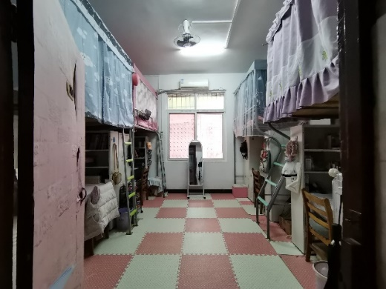 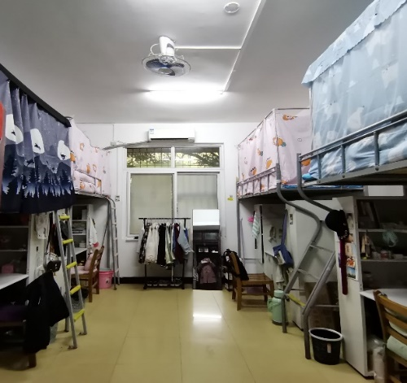

待改进寝室：

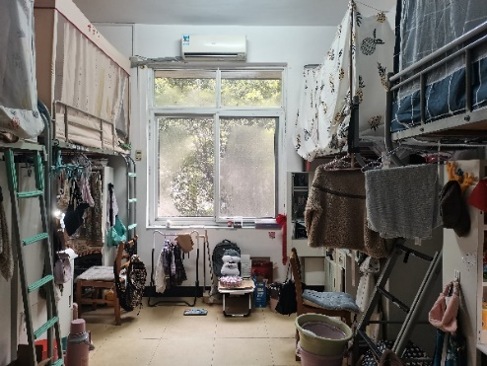 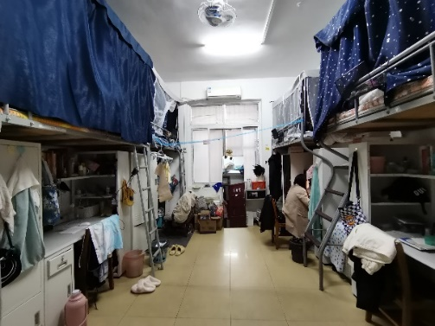

**33栋**

|  |  |  |  |
| --- | --- | --- | --- |
| **寝室号** | **平均分** | **寝室号** | **平均分** |
| 103 | 92 | 113 | 91 |
| 104 | 88 | 114 | 90 |
| 106 | 无人 | 115 | 90 |
| 109 | 92 | 116 | 93 |
| 110 | 90 | 117 | 91 |
| 111 | 92 | 118 | 89 |
| 112 | 86 | 119 | 90 |
| **优秀寝室：** | | **待改进寝室:** | |
| 116 | | 112 | |

|  |
| --- |
| **总体情况：** |
| 绝大部分寝室都有认真清理打扫，并积极配合检查。 |
| **个别问题：** |
| 1.东西摆放杂乱  2.存在垃圾桶内垃圾未倒问题 |

首义33检查组组长：刘磊

优秀寝室：

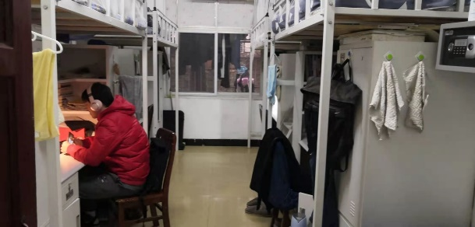

待改进寝室：

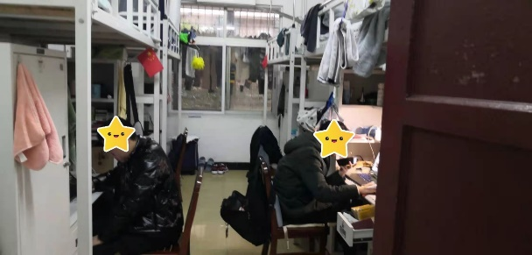

1. 总体情况：本着给同学们营造更加舒适、整洁、安全的生活环境的目的，此次查寝我们发现了一些优点和问题：

1、此次查寝前多数寝室会积极进行打扫工作，对查寝工作配合度较高。

2、部分寝室有所懈怠，宿舍物品大多较为杂乱，卫生间清洗力度仍须加大

3、希望同学们在查寝时间能在寝室中留人配合查寝。

寝室查寝不光是提醒广大同学们注意寝室卫生情况，也是为同学们营造一个健康、整洁、安全、舒适的生活环境。热情奔放共创美好乐园，团结互助共建温馨寝室。相信在我们全体学生的共同努力下，我院的卫生和文明建设一定能取得更优异的成绩。

新闻与文化传播学院

生活与权益服务部

2021年3月27日